实 验 报 告

实验名称： 实验3 语法分析
班级： 20计本一班 学号： 20200612137 姓名： 周弓竣
指导老师： 万伟韬 日期： 2022 年 11 月 20 日
预习  成绩 |  | 实验操作成绩 |  | 结果分析成绩 |  | 总评  成绩
教师评语：

批阅人： 批阅日期：
一、实验预习（参考，教师根据课程需要可作适当调整）
（预习内容）
- 对自顶向下语法分析的理解。
对任何需要分析的输入串，从文法的开始符号出发，试图用一切可能的方法，结合文法的产生式，自上而下地构造一棵基于输入串的语法树。
2. 递归下降分析法的基本思想。
对文法中的每个非终结符编写一个函数,每个函数的功能是识别由该非终结符所表示的语法成分。由于描述语言的文法常常是递归定义的,因此相应的这组函数必然以相互递归的方式进行调用,所以将此种分析法称为递归下降分析法。
3．LL（1）文法的特点？
LL(1)文法无二义性，不含左递归。

- 实验操作
- 实验目的（学过的知识点介绍）
理解语法分析的过程
加深对自顶向下语法分析的理解
理解递归下降分析法的基本思想

- 实验内容（项目具体描述）
编制一个递归下降分析程序,实现对词法分析程序所提供的单词序列的语法检查和结构分析。
利用C语言编制递归下降分析程序,并对简单语言进行语法分析。

3．实验所用设备和环境
计算机、DevC++

三、实验过程（参考，教师根据课程需要可作适当调整）
1．分析问题（实验内容要做什么，如何实现的思路）
1．待分析的简单语言的语法

2．给定语言的语法规则表示如下：
(1)<程序>：：＝begin<语句串>end
(2)<语句串>：：＝<语句>{；<语句>}
(3)<语句>：：＝<赋值语句>
(4)<赋值语句>：：＝ID：＝<表达式>
(5)<表达式>：：＝<项>｛＋<项> | —项>｝
(6)<项>：：＝<因子>{*<因子> | /<因子>}
(7)<因子>：：＝ID | NUM | (<表达式>)

3．待分析的简单语言的词法
(1)关键字：
begin if then while do end
所有关键字都是小写。

(2)运算符和界符：
： = + - * / < > <= <> >= ; ( ) #

(3)其他单词是标识符（ID）和整型常数（NUM），通过以下正规式定义：
ID=letter(letter | digit)*
NUM=digit digit*

(4)空格由空白、制表符和换行符组成。空格一般用来分隔ID、NUM、运算符、界符和关键字，词法分析阶段通常被忽略。

（5）各种单词符号对应的种别码
单词符号 | 种别码 | 单词符号 | 种别码
Begin | 1 | : | 17
If | 2 | := | 18
Then | 3 | < | 20
While | 4 | <> | 21
Do | 5 | <= | 22
End | 6 | > | 23
Letter(letter+digit)* | 10 | >= | 24
Digit digit* | 11 | = | 25
+ | 13 | ； | 26
- | 14 | ( | 27
* | 15 | ) | 28
/ | 16 | # | 0

4．说明
输入单词串，以“＃”结束，如果是文法正确的句子，则输出成功信息，打印“success”,否则输出“error”。
例如：
输入begin a:=9;x:=2*3;b:=a+x end #
输出success
输入x:=a+b*c end #
输出 error

2．核心代码（解释lrparser,yucu,statement,term,factor函数的作用，解释wordscan.h头文件的作用）
Wordscan.h头文件的作用是扫描当前所指字符，并与表格内字符进行比较匹配，若匹配失败，则弹出错误信息。
lrparser(); // 判断程序是否缺失开头结尾
yucu(); // 判断语句串是否合法
statement(); // 判断语句是否合法
expression(); // 判断表达式是否合法
term(); // 判断项是否合法
factor(); // 判断因子是否合法

#include "string.h"
#include <stdio.h>
#include <conio.h>
char prog[80], token[8]; // prog用来存储要处理的对象，token用来与关键字比较
/*
syn是种别码，
p为prog数组的指针，
m为token数组的指针，
n为rwtab数组的指针，
sum为词法分析器里的数字数值大小
*/
int syn, p, m, n, sum = 0;

char chBuf; // ch用来存储一个字符
char *rwtab[6] = {"begin", "if", "then", "while", "do", "end"};
void scaner()
{
m = 0;
for (n = 0; n < 8; n++)
token[n] = NULL;
chBuf = prog[p++];
while (chBuf == ' ')
chBuf = prog[p++];
if ((chBuf >= 'a' && chBuf <= 'z') || (chBuf >= 'A' && chBuf <= 'Z'))
{
while ((chBuf >= 'a' && chBuf <= 'z') || (chBuf >= 'A' && chBuf <= 'Z') || (chBuf >= '0' && chBuf <= '9'))
{
token[m++] = chBuf;
chBuf = prog[p++];
}
token[m++] = '\0';
syn = 10;
p = p - 1; //回退一个字符
for (n = 0; n < 6; n++)
{
if (strcmp(token, rwtab[n]) == 0)
{
syn = n + 1;
break;
}
}
}
else if (chBuf >= '0' && chBuf <= '9')
{
sum = 0;
while (chBuf >= '0' && chBuf <= '9')
{
sum = sum * 10 + chBuf - '0';
chBuf = prog[p++];
}
p = p - 1;
syn = 11;
}
else
{
switch (chBuf)
{
case '<':
m = 0;
token[m++] = chBuf;
chBuf = prog[p];
if (chBuf == '>')
{
syn = 21;
token[m++] = chBuf;
}
else if (chBuf == '=')
{
syn = 22;
token[m++] = chBuf;
}
else
{
syn = 20;
p = p - 1;
}
p = p + 1;
token[m] = '\0';
break;
case '>':
m = 0;
token[m++] = chBuf;
chBuf = prog[p++];
if (chBuf == '=')
{
syn = 24;
token[m++] = chBuf;
}
else
{
syn = 23;
p = p - 1;
}
break;
case ':':
m = 0;
token[m++] = chBuf;
chBuf = prog[p++];
if (chBuf == '=')
{
syn = 18;
token[m++] = chBuf;
}
else
{
syn = 17;
p = p - 1;
}
break;
case '+':
syn = 13;
token[0] = chBuf;
break;
case '-':
syn = 14;
token[0] = chBuf;
break;
case '*':
syn = 15;
token[0] = chBuf;
break;
case '/':
syn = 16;
token[0] = chBuf;
break;
case ';':
syn = 26;
token[0] = chBuf;
break;
case '(':
syn = 27;
token[0] = chBuf;
break;
case ')':
syn = 28;
token[0] = chBuf;
break;
case '=':
syn = 25;
token[0] = chBuf;
break;
case '#':
syn = 0;
token[0] = chBuf;
break;
default:
syn = -1;
}
}
}

#include "wordscan.h"

void lrparser(); // 判断程序是否缺失开头结尾
void yucu(); // 判断语句串是否合法
void statement(); // 判断语句是否合法
void expression(); // 判断表达式是否合法
void term(); // 判断项是否合法
void factor(); // 判断因子是否合法
int kk = 0; // kk与判断是否end有关

void lrparser()
{
if (syn == 1)
{ // begin
scaner();
yucu();
if (syn == 6)
{ // end
scaner();
if (syn == 0 && kk == 0)
printf("success \n");
}
else
{
if (kk != 1)
printf("error,lose 'end' ! \n");
kk = 1;
}
}
else
{
printf("error,lose 'begin' ! \n");
kk = 1;
}
return;
}

void yucu()
{
statement();
while (syn == 26)
{
scaner();
statement();
}
return;
}

void statement()
{
if (syn == 10)
{ //为标识符
scaner();
if (syn == 18)
{ //为 :=
scaner();
expression();
}
else
{
printf("error!");
kk = 1;
}
}
else
{
printf("error!");
kk = 1;
}
return;
}

void expression()
{
term();
while (syn == 13 || syn == 14)
{
scaner();
term();
}
return;
}

void term()
{
factor();
while (syn == 15 || syn == 16)
{
scaner();
factor();
}
return;
}

void factor()
{
if (syn == 10 || syn == 11)
//为标识符或整常数时，读下一个单词符号
scaner();
else if (syn == 27)
{
scaner();
expression();
if (syn == 28)
scaner();
else
{
printf(" ')' 错误\n");
kk = 1;
}
}
else
{
printf("表达式错误\n");
kk = 1;
}
return;
}

void main()
{
p = 0;
int i;
printf("********************语法分析程序***************\n");
printf("请输入源程序:\n");
do
{
scanf("%c", &chBuf);
prog[p++] = chBuf;
} while (chBuf != '#');
p = 0;
scaner();
lrparser();
printf("语法分析结束！\n");

getch();
}
3．修订哪些地方可正确运行代码
补充<stdio.h>、<conio.h>头文件

4．实验小结（含运行结果截图）
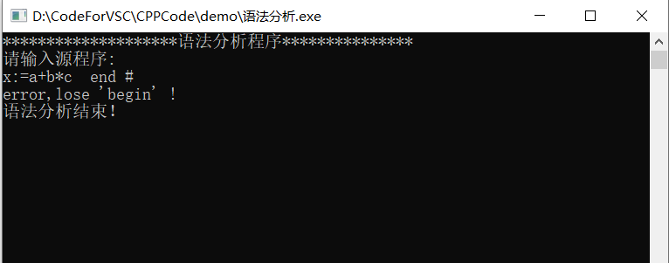
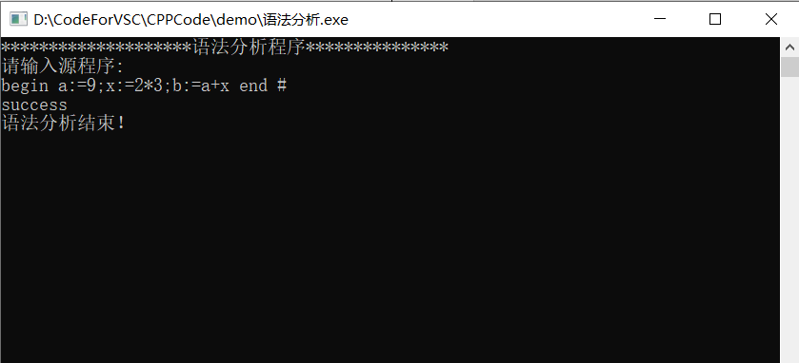

语法分析是编译过程的核心部分,它的主要功能是按照程序语言的语法规则,从由词法分析输出的源程序符号串中识别出各类语法成分,同时进行语法检查,为语义分析和代码生成作准备。
语法分析程序在分析过程中检查符号串是否为该程序的句子。若是则输出该句子的分析树,否则就表示源程序存在语法错误,并报告错误的性质与位置。
理解了语法分析的过程。
加深了对自顶向下语法分析的理解。
理解了递归下降分析法的基本思想。

说明：此报告便于加强实验教学的全程管理；实验指导老师要严格执行预习制度，对不合格者不准参加该项（次）实验；每项（次）实验成绩参考分值：预习成绩（15%）+操作成绩（35%）+效果分析成绩（50%），各院系可以根据专业特点适当调整。

南昌师范学院教学实验报告
院（系）： 专业：
班 级： 时间： 年 月 日

